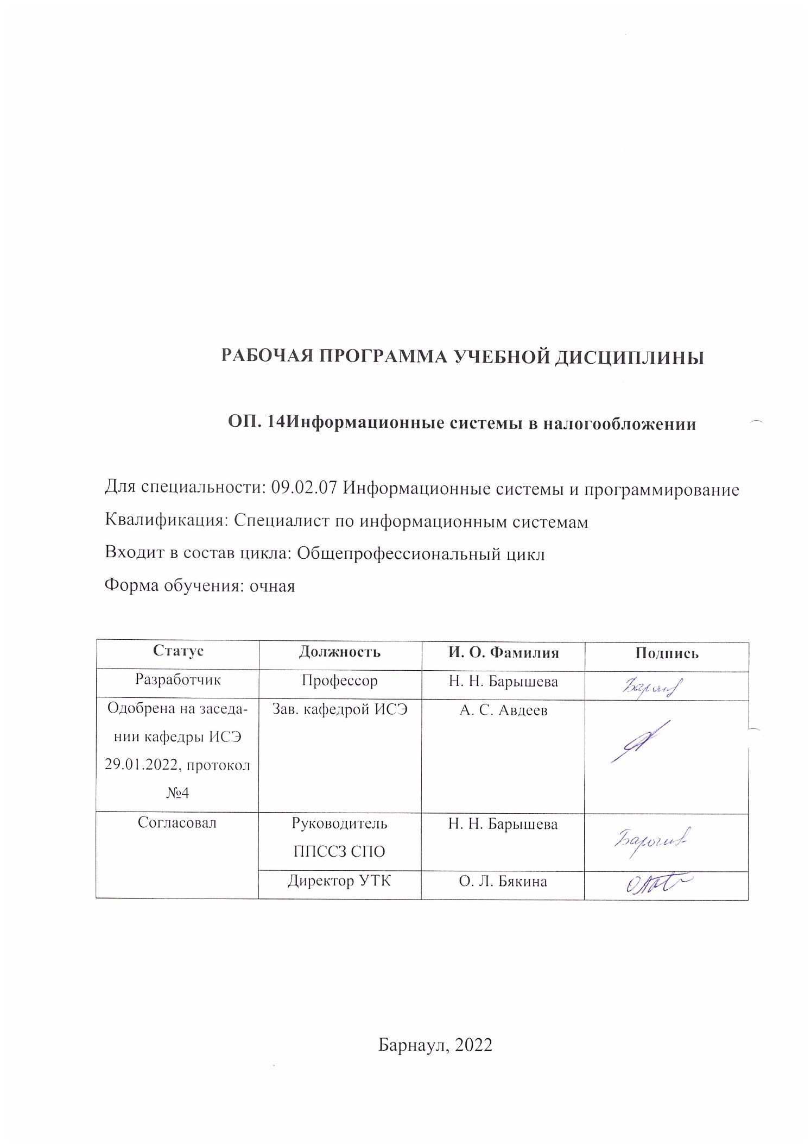

РАБОЧАЯ ПРОГРАММА УЧЕБНОЙ ДИСЦИПЛИНЫ

ОП. 14Информационные системы в налогообложении

Для специальности: 09.02.07 Информационные системы и программирование
Квалификация: Специалист по информационным системам
Входит в состав цикла: Общепрофессиональный цикл
Форма обучения: очная

Статус | Должность | И. О. Фамилия | Подпись
Разработчик | Профессор | Н. Н. Барышева
Одобрена на заседании кафедры ИСЭ 29.01.2022, протокол №4 | Зав. кафедрой ИСЭ | А. С. Авдеев
Согласовал | Руководитель ППССЗ СПО | Н. Н. Барышева
 | Директор УТК | О. Л. Бякина

Барнаул, 2022

СОДЕРЖАНИЕ

1 ПАСПОРТ РАБОЧЕЙ ПРОГРАММЫ ДИСЦИПЛИНЫ ……………………. | 3
1.1 Место учебной дисциплины в структуре основной профессиональной образовательной программы ………………………………………………………. | 3
1.2 Цель и планируемые результаты освоения учебной дисциплины ……….. | 3
2 СТРУКТУРА И СОДЕРЖАНИЕ УЧЕБНОЙ ДИСЦИПЛИНЫ …………….. | 4
2.1 Объем учебной дисциплины и виды учебной работы …………………….. | 4
2.2 Тематический план и содержание учебной дисциплины ………………….. | 5
3 УСЛОВИЯ РЕАЛИЗАЦИИ УЧЕБНОЙ ДИСЦИПЛИНЫ ………………….. | 7
3.1 Требования к материально-техническому обеспечению ………………….. | 7
3.2 Информационное обеспечение обучения …………………………………… | 7
4 КОНТРОЛЬ И ОЦЕНКА РЕЗУЛЬТАТОВ ОСВОЕНИЯ УЧЕБНОЙ ДИСЦИПЛИНЫ ………………………………………………………………………. | 7
Приложение А ……………………………………………………………………. | 10
Приложение Б ……………………………………………………………………. | 17

1 ПАСПОРТ РАБОЧЕЙ ПРОГРАММЫ ДИСЦИПЛИНЫ Информационные системы в налогообложении

1.1 Место учебной дисциплины в структуре основной профессиональной образовательной программы:общепрофессиональный цикл, вариативная часть

1.2 Цель и планируемые результаты освоения учебной дисциплины: цель учебной дисциплины – формирование знаний и умений, соответствующих ОК 01, ОК 02, ОК 04, ОК 05, ОК 09, ПК 2.1, ПК 2.2, ПК 2.3, ПК 5.4, ДПК 04 ФГОС СПО

В результате освоения учебной дисциплины обучающийся должен:

Знать:
основные источники информации и ресурсы для решения задач по налоговому учету; структуру плана для решения задач; порядок оценки результатов решения задач (ОК 01)
приемы структурирования информации; формат оформления результатов поиска информации (ОК 02)
основы проектной деятельности (ОК 04)
правила оформления документов (ОК 05)
порядок применения программного обеспечениядля решения задач налогового учета (ОК 09)
основные подходы к интегрированию программных модулей для решения задач учета налогов (ПК 2.1)
современные технологии и инструменты интеграции (ПК 2.3)
методы и способы идентификации сбоев и ошибок при интеграции приложений (ПК 5.4)
основные понятия теории информационных систем в налогообложении; методы налогообложения; функциональную и обеспечивающую части структуры информационных систем в налогообложении; методы и средства обработки данных информационными системами в налогообложении (ДПК 04).

Уметь:
распознавать задачу, анализировать задачу и выделять её составные части; определять этапы решения задачи (ОК 01);
определять задачи для поиска информации; определять необходимые источники информации; структурировать получаемую информацию (ОК 02);
применять средства информационных технологий для решения задач; использовать современное программное обеспечение (ОК 09)
организовывать заданную интеграцию модулей в программные средства на базе имеющейся архитектуры и автоматизации бизнес-процессов (ПК 2.1)

вести учет по налогу на добавленную стоимость; вести налоговый учет по налогу на прибыль; вести налоговый учет по упрощенной системе налогообложения; учитывать налог на доходы физических лиц и единый социальный налог (ДПК 04)

Требования к результатам освоения учебной дисциплины

Номер /индекс компетенции по ФГОС СПО | Содержание  компетенции
ОК 01 | Выбирать способы решения задач профессиональной деятельности, применительно к различным контекстам
ОК 02 | Осуществлять поиск, анализ и интерпретацию информации, необходимой для выполнения задач профессиональной деятельности
ОК 04 | Работать в коллективе и команде, эффективно взаимодействовать с коллегами, руководством, клиентами.
ОК 05 | Осуществлять устную и письменную коммуникацию на государственном языке с учетом особенностей социального и культурного контекста.
ОК 09 | Использовать информационные технологии в профессиональной деятельности
ПК 2.1 | Разрабатывать требования к программным модулям на основе анализа проектной и технической документации на предмет взаимодействия компонент.
ПК 2.2 | Выполнять интеграцию модулей в программное обеспечение.
ПК 2.3 | Выполнять отладку программного модуля с использованием специализированных программных средств.
ПК 5.4 | Производить разработку модулей информационной системы в соответствии с техническим заданием.
ДПК 04 | Использовать на практике методы налогообложения для решения профессиональных задач

2 СТРУКТУРА И СОДЕРЖАНИЕ УЧЕБНОЙ ДИСЦИПЛИНЫ

2.1 Объем учебной дисциплины и виды учебной работы

Вид учебной работы | Объем часов
Общий объем учебной нагрузки | 44
Работа обучающихся во взаимодействии с преподавателем | 40
в том числе:
лекционные занятия | 20
лабораторные работы | 20
Самостоятельная работа студента | 2
Промежуточная аттестация в форме зачета | 2

2.2 Тематический план и содержание учебной дисциплины Информационные системы в налогообложении

Наименование разделов и тем | Содержание учебного материала, лабораторные работы и практические занятия, самостоятельная работа обучающихся | Объем часов | Уровень  освоения**
1 | 2 | 3 | 4
6 семестр
Раздел 1.  Информационные системы в налогообложении | Содержание учебного материала
 | Лекция 1. Налоговая информация и информационные процессы в налоговой сфере.  Информация и ее виды. Свойства экономической информации. Структура экономической информации.Информационные процессы. Налоговая информация. | 2 | репродуктивный
 | Лекция 2. Структура системы управления налоговой службой.  Единая централизованная система налоговых органов. Федеральный уровень – центральный аппарат Федеральной налоговой службы Российской Федерации. Региональный уровень – управления Службы в субъектах Российской Федерации. Муниципальный (местный) уровень – инспекции Службы по районам, районам в городах, городам без районного деления, инспекции Службы межрайонного уровня. | 2
 | Лекция 3. Информационные системы в налогообложении.  Понятие, концепции, проблемы налоговых информационных систем. Роль и место информационных систем в деятельности налоговых органов. Основные требования к АИС налоговых органов. Основные принципы построения и использования ИС в налогообложении. | 2
 | Лекция 4. Структура налоговых информационных систем.  Функциональные подсистемы АИС налоговых уровней на уровне субъекта РФ. Функциональные подсистемы АИС налоговых уровней на территориальном уровне. | 4
 | Лекция 5. АИС налоговой инспекции как совокупность автоматизированных рабочих мест.  Модель автоматизации районной налоговой инспекции. АРМ внутри налоговой системы. | 2
 | Лекция 6. Федеральные, региональные и местные налоги в налоговой системе РФ  Федеральные налоги и сборы (налог на добавленную стоимость, акцизы, налог на прибыль организаций, налог на добычу полезных ископаемых, водный налог, сборы за пользование объектами животного мира и за пользование объектами водных биологических ресурсов, государственная пошлина, налог на доходы физических лиц). Региональные налоги (налог на имущество организаций, транспортный налог, налог на игорный бизнес). Местные налоги (земельный налог, налогообложение имущества физических лиц). | 2
 | Лекция 7. Специальные налоговые режимы.  Единый сельскохозяйственный налог. Упрощенная система налогообложения. Единый налог на вмененный доход для отдельных видов деятельности. Система налогообложения при выполнении соглашений о разделе продукции. Патентная система налогообложения. | 2
 | Лекция 8. Электронный документооборот. Взаимодействие участников информационного обмена в налогообложении.  Понятие электронного документооборота.Характеристика системы представления налоговых деклараций в электронном виде. Условия перехода на систему представления электронных налоговых деклараций.Последовательность действий при отправке отчетности в электронном виде. Преимущества системы представления электронных налоговых деклараций.Сдача налоговой и бухгалтерской отчетности через сеть Интернет. Информационная безопасность в налоговой сфере. | 2
 | Лекция 9. Программные продукты для представления налоговой отчетности через Интернет.Налогоплательщик ЮЛ. СБИС «Электронная отчетность». 1С: Бухгалтерия. Контур-Экстерн. | 2
 | Лабораторная работа 1. Выбор налога для формирование налоговой отчетности и его характеристика. | 2 | продуктивный,  репродуктивный
 | Лабораторная работа 2.Формирование данных для конкретного юридического лица, вносимых в налоговую декларацию. | 2
 | Лабораторная работа 3.Описание процесса формирования отчетности в программе «Налогоплательщик ЮЛ». Анализ программы. | 4
 | Лабораторная работа 4.Описание процесса формирования отчетности в программе «СБИС. «Электронная отчетность». Анализ программы. | 4
 | Лабораторная работа 5.Описание процесса формирования отчетности в программе «1С: Бухгалтерия». Анализ программы. | 4
 | Лабораторная работа 6.Описание процесса формирования отчетности в программе «Контур-Экстерн». Анализ программы. | 4
 | Самостоятельная работа студента  Проработка теоретического материала  Подготовка к лабораторным работам  Подготовка к зачету | 2 | продуктивный
**Для характеристики уровня освоения учебного материала используются следующие обозначения:
ознакомительный - узнавание ранее изученных объектов, свойств;
репродуктивный - выполнение деятельности по образцу, инструкции или под руководством;
продуктивный - планирование и самостоятельное выполнение деятельности, решение проблемных задач.

3. УСЛОВИЯ РЕАЛИЗАЦИИ УЧЕБНОЙ ДИСЦИПЛИНЫ

3.1 Требования к материально-техническому обеспечению

Реализация учебной дисциплины требует наличия учебных аудиторий, оснащенных компьютерной техникой с возможностью подключения к информационно-телекоммуникационной сети «Интернет» и обеспечением доступа в электронно-телекоммуникационную среду образовательной организации.
Учебные занятия для обучающихся с ограниченными возможностями здоровья и инвалидов проводятся с учетом особенностей их психофизического развития, индивидуальных возможностей и состояния здоровья.

4 КОНТРОЛЬ И ОЦЕНКА РЕЗУЛЬТАТОВ ОСВОЕНИЯ УЧЕБНОЙ ДИСЦИПЛИНЫ

Контроль и оценка результатов освоения учебной дисциплины осуществляется преподавателем в процессе проведения практических занятий, тестирования, а также при выполнении студентами индивидуальных заданий, сдаче зачета.

Результаты обучения  (освоенные умения, усвоенные знания) | Формы и методы контроля и оценки результатов обучения
Знать:  - предмет и метод налогообложения, а именно: налоги и налоговую систему, факты хозяйственной жизни, документацию, налоговый учет, налоговую отчетность  - последовательность ввода операций, форму и порядок заполнения первичных документов и налоговой отчетности  - правила и методику ведения автоматизированной формы налогового учета  - формы налогового учета и отчетности, основные понятия и возможности прикладных компьютерных программ  Уметь:  - отразить в налоговом учете факты хозяйственной жизни, заполнить налоговую отчетность, учитывая факты хозяйственной жизни, произошедшие в этом отчетном периоде, определять финансовые результаты деятельности организации  - осуществлять правильный выбор информационных технологий для решения аналитических и исследовательских задач в области налогового учета  - автоматизировано сформировать первичную учетную документацию, заполнять необходимые учетные регистры и налоговую отчетность предприятия  - применять технические средства для решения аналитических и исследовательских задач | Лабораторные занятия.  Защита лабораторных работ.  Контрольные задания.  Зачет.

Лист актуализации рабочей программы учебной дисциплины

Наименование  дисциплины | Кафедра-разработчик РПД | Предложения  об изменении  РПД | Подписьзаведующего  кафедрой/протокол  заседания кафедры
1 | 2 | 3 | 4

Приложение А

Федеральное государственное бюджетное образовательное
учреждение высшего образования
«Алтайский государственный технический университет им. И. И. Ползунова»

Университетский технологический колледж

ФОНД ОЦЕНОЧНЫХ МАТЕРИАЛОВ
ПО ДИСЦИПЛИНЕ
Информационные системы в налогообложении

Для специальности: 09.02.07 Информационные системы и программирование

Форма обучения: очная

Барнаул 2022

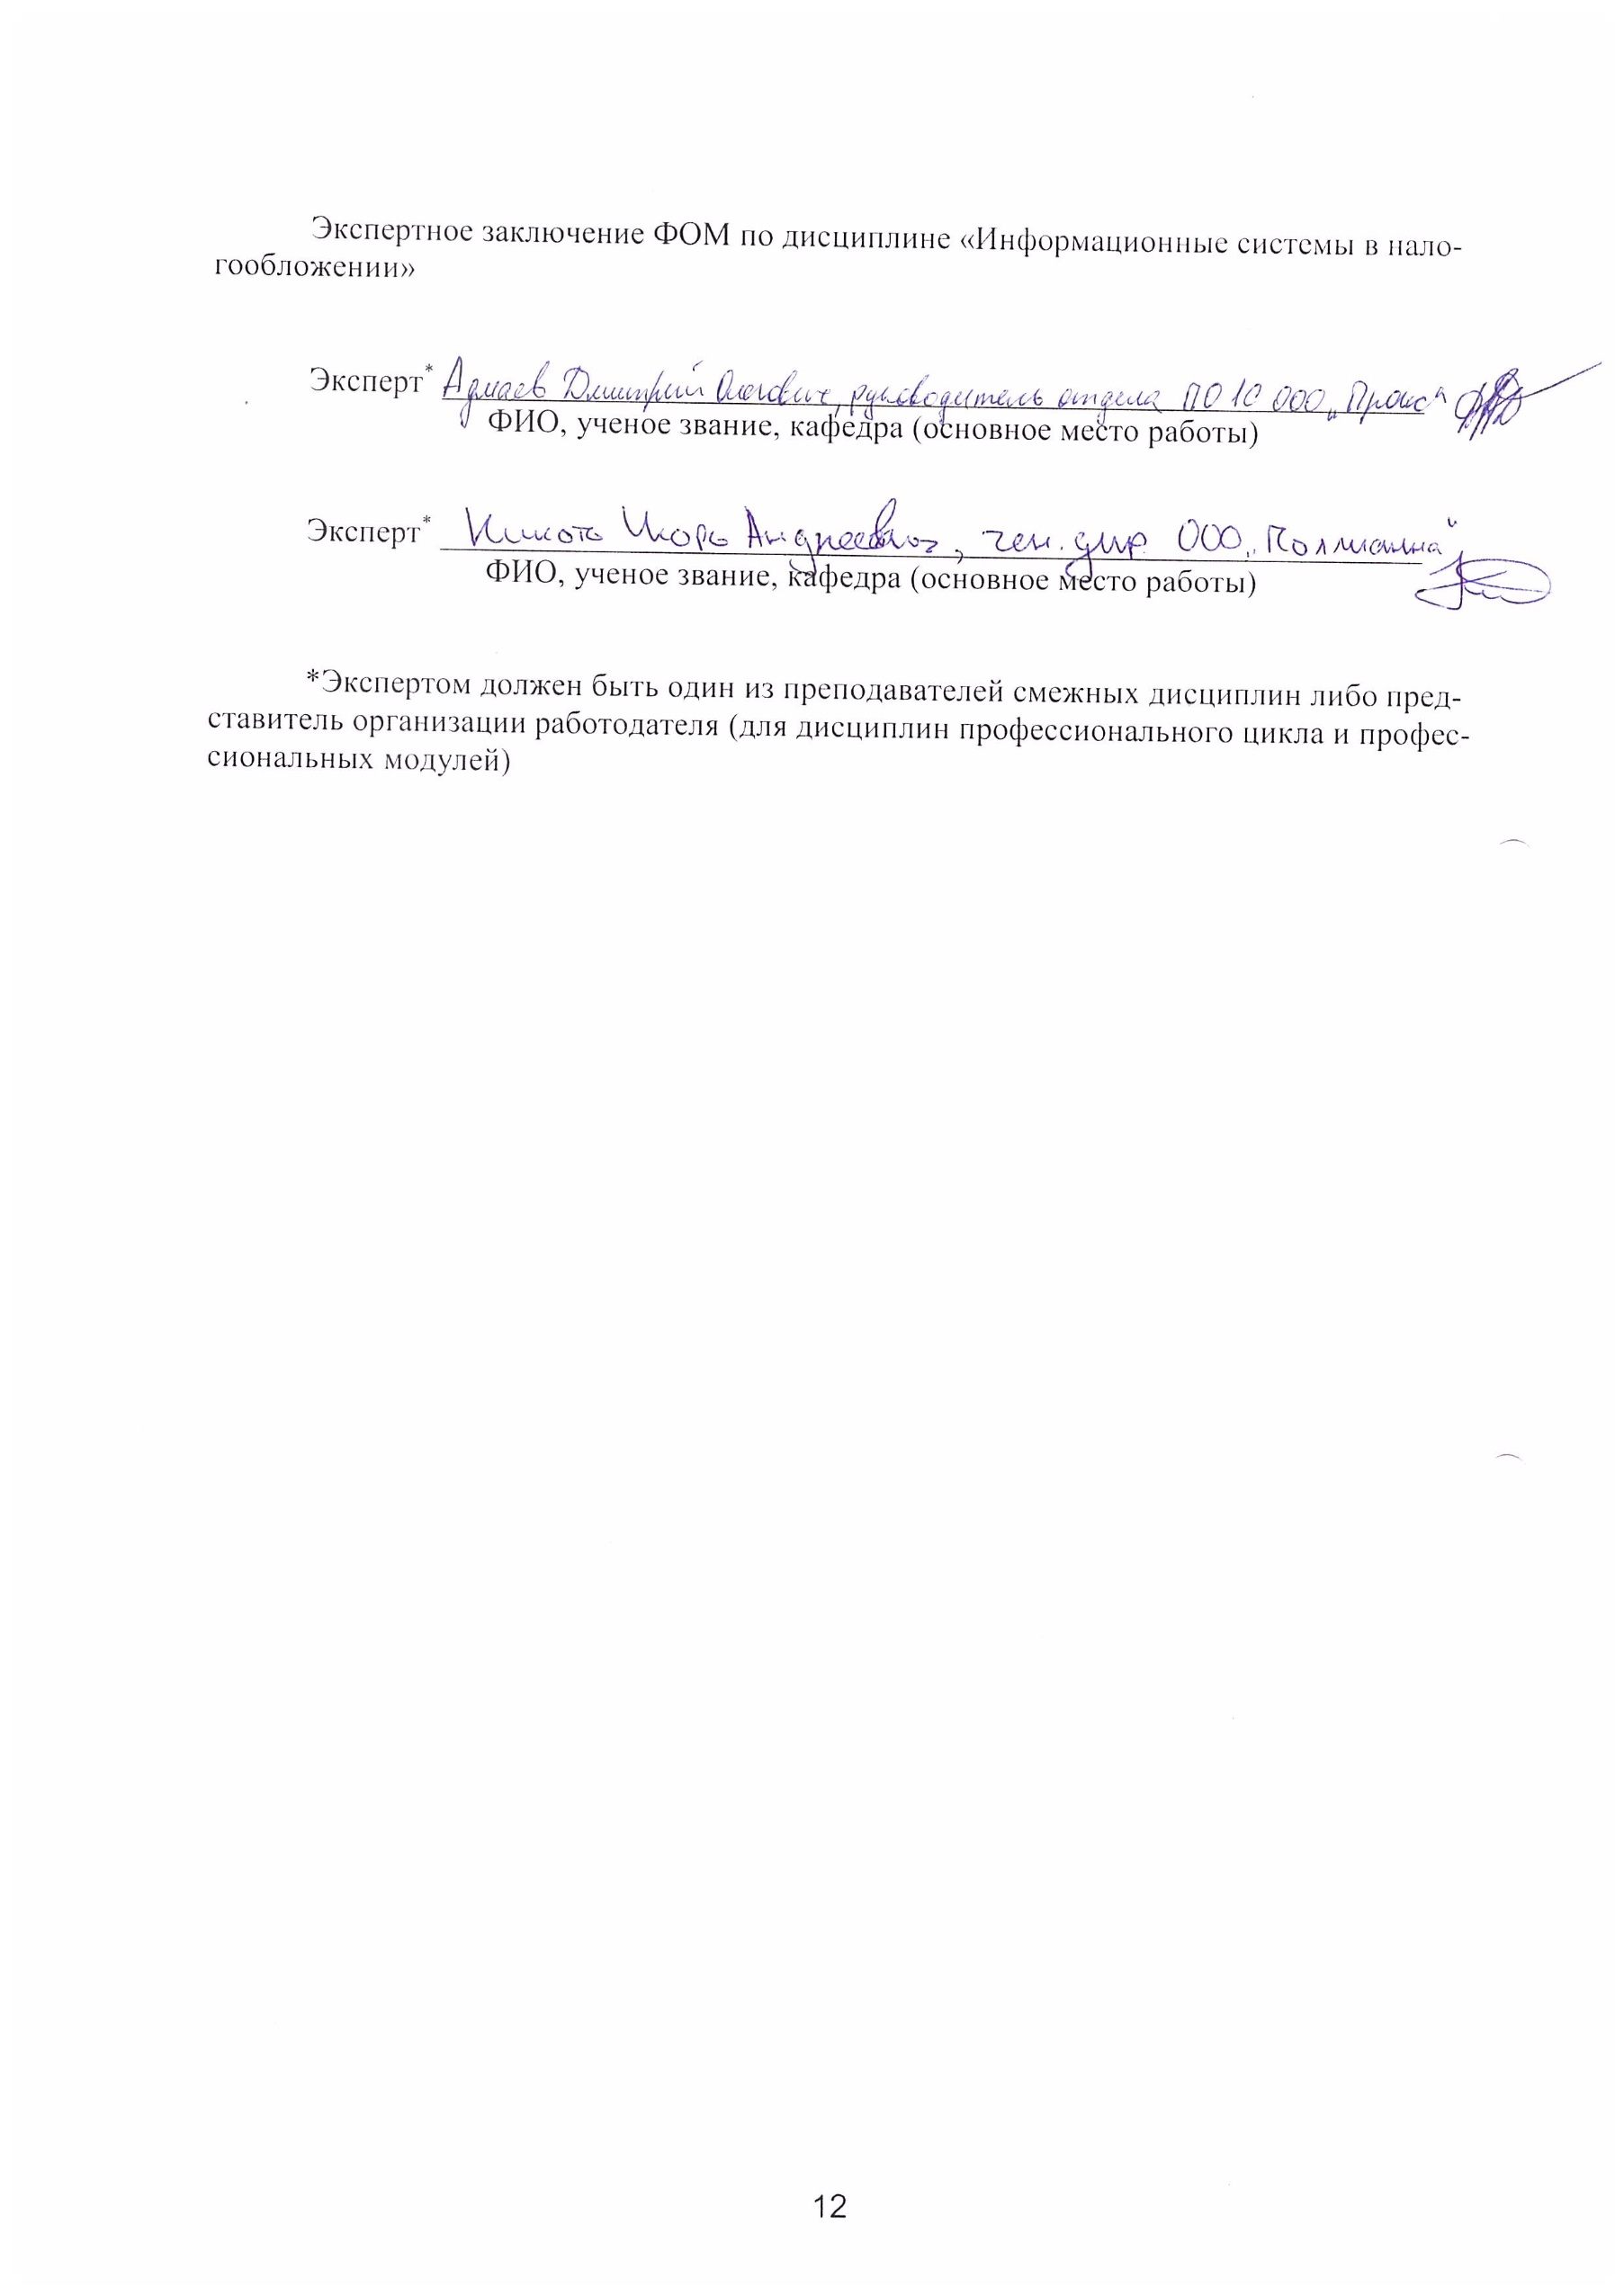
Экспертное заключение ФОМ по дисциплине «Информационные системы в налогообложении»

Эксперт* ____________________________________________________________
ФИО, ученое звание, кафедра (основное место работы)

Эксперт* ____________________________________________________________
ФИО, ученое звание, кафедра (основное место работы)

*Экспертом должен быть один из преподавателей смежных дисциплин либо представитель организации работодателя (для дисциплин профессионального цикла и профессиональных модулей)
ПАСПОРТ
ФОНДА ОЦЕНОЧНЫХ СРЕДСТВ ПО ДИСЦИПЛИНЕ
«Информационные системы в налогообложении»

Контролируемые разделы дисциплины | Код контролируемой компетенции | Способ оценивания | Оценочное средство
Раздел 1. Информационные системы в налогообложении | ОК 01  ОК 02  ОК 04  ОК 05  ОК 09  ПК 2.1  ПК 2.2  ПК 2.3  ПК 5.4  ДПК 04 | Собеседование во время защиты лабораторных работ | Методические указания к лабораторным работам
 |  | Контрольные задания | Варианты контрольных заданий для текущей аттестации
 |  | Собеседование на зачете | Вопросы для промежуточной аттестации
1 ФОНД ОЦЕНОЧНЫХ МАТЕРИАЛОВ ТЕКУЩЕГО КОНТРОЛЯ УСПЕВАЕМОСТИ
№ п/п | Содержание задания | Лабораторная работа
1. | Выбрать для исчисления и уплаты налог из следующего перечня: | 1-2
 | Федеральные налоги и сборы:  Налог на добавленную стоимость  Акцизы  Налог на прибыль организаций  Налог на добычу полезных ископаемых  Водный налог  Сборы за пользование объектами животного мира и за пользование объектами водных биологических ресурсов  Налог на доходы физических лиц  Региональные налоги:  Налог на имущество организаций  Транспортный налог  Налог на игорный бизнес  Местные налоги:  Земельный налог  Налогообложение имущества физических лиц  Специальные налоговые режимы:  Единый сельскохозяйственный налог  Упрощенная система налогообложения  Единый налог на вмененный доход для отдельных видов деятельности  Система налогообложения при выполнении соглашений о разделе продукции  Патентная система налогообложения | 1-2
2. | По выбранному налогу сформировать отчетность с помощью программ: | 3-6
2.1. | Налогоплательщик ЮЛ (сайт nalog.ru).
2.2. | СБИС Электронная отчетность (https://update.sbis.ru/versions/2.4/sbis-setup-edo.exe или демо-версия).
2.3. | 1С: Бухгалтерия.
2.4. | Контур-Экстерн (academy.kontur.ru).
3. | По результатам лабораторных работ оформить отчет, содержащий: | 1-6
3.1. | Титульный лист | 1
3.2. | Характеристику выбранного налога, включающую:  - экономическое назначение выбранного налога  - налогоплательщиков налога  - объект налогообложения, налоговую базу, порядок исчисления налога | 1
3.3. | Данные для конкретного юридического лица, вносимые в налоговую декларацию по уплате выбранного налога. | 2
3.4. | Описание процесса формирования отчетности в программах пункта 2 задания (с приложением скринов форм из программ, их описанием и отражением достоинств и недостатков каждой системы). | 3-6
Типовые вопросы на контрольную работу:

- Информация и ее виды. Свойства экономической информации.
- Структура экономической информации.
- Информационные процессы.
- Налоговая информация.
- Структура системы управления налоговой службой.
- Единая централизованная система налоговых органов. Федеральный, региональный, муниципальный уровень.
- Информационные системы в налогообложении.
- Понятие, концепции, проблемы налоговых информационных систем.
- Роль и место информационных систем в деятельности налоговых органов. Основные требования к АИС налоговых органов.
- Основные принципы построения и использования ИС в налогообложении.
- Структура налоговых информационных систем.
- Функциональные подсистемы АИС налоговых уровней на уровне субъекта РФ.
- Функциональные подсистемы АИС налоговых уровней на территориальном уровне.
- АИС налоговой инспекции как совокупность автоматизированных рабочих мест.
- Модель автоматизации районной налоговой инспекции.
- АРМ внутри налоговой системы.
- Федеральные, региональные и местные налоги в налоговой системе РФ
- Федеральные налоги и сборы (налог на добавленную стоимость, акцизы, налог на прибыль организаций, налог на добычу полезных ископаемых, водный налог, сборы за пользование объектами животного мира и за пользование объектами водных биологических ресурсов, государственная пошлина, налог на доходы физических лиц).
- Региональные налоги (налог на имущество организаций, транспортный налог, налог на игорный бизнес).
- Местные налоги (земельный налог, налогообложение имущества физических лиц).
- Специальные налоговые режимы.
- Электронный документооборот. Взаимодействие участников информационного обмена в налогообложении.
- Понятие электронного документооборота.Характеристика системы представления налоговых деклараций в электронном виде. Условия перехода на систему представления электронных налоговых деклараций.
- Последовательность действий при отправке отчетности в электронном виде. Преимущества системы представления электронных налоговых деклараций.
- Сдача налоговой и бухгалтерской отчетности через сеть Интернет. Информационная безопасность в налоговой сфере.
- Программные продукты для представления налоговой отчетности через Интернет – общая характеристика.
2 ФОНД ОЦЕНОЧНЫХ МАТЕРИАЛОВ
ДЛЯ ПРОМЕЖУТОЧНОЙ АТТЕСТАЦИИ

2.1 Тесты для промежуточной аттестации
Промежуточная аттестация в форме зачета (8 семестр) проводится в форме собеседования, в процессе которого выявляется уровень компетенций, приобретенных студентами в процессе обучения. При проведении промежуточной аттестации в форме зачета студенту задается два вопроса из банка вопросов.

8семестр (зачет)
- Налоговая информация и информационные процессы в налоговой сфере.
- Информация и ее виды. Свойства экономической информации. Структура экономической информации.
- Информационные процессы. Налоговая информация.
- Структура системы управления налоговой службой.
- Единая централизованная система налоговых органов. Федеральный, региональный, муниципальный уровень.
- Информационные системы в налогообложении.
- Понятие, концепции, проблемы налоговых информационных систем.
- Роль и место информационных систем в деятельности налоговых органов. Основные требования к АИС налоговых органов.
- Основные принципы построения и использования ИС в налогообложении.
- Структура налоговых информационных систем.
- Функциональные подсистемы АИС налоговых уровней на уровне субъекта РФ.
- Функциональные подсистемы АИС налоговых уровней на территориальном уровне.
- АИС налоговой инспекции как совокупность автоматизированных рабочих мест.
- Модель автоматизации районной налоговой инспекции.
- АРМ внутри налоговой системы.
- Федеральные, региональные и местные налоги в налоговой системе РФ
- Федеральные налоги и сборы (налог на добавленную стоимость, акцизы, налог на прибыль организаций, налог на добычу полезных ископаемых, водный налог, сборы за пользование объектами животного мира и за пользование объектами водных биологических ресурсов, государственная пошлина, налог на доходы физических лиц).
- Региональные налоги (налог на имущество организаций, транспортный налог, налог на игорный бизнес).
- Местные налоги (земельный налог, налогообложение имущества физических лиц).
- Специальные налоговые режимы.
- Электронный документооборот. Взаимодействие участников информационного обмена в налогообложении.
- Понятие электронного документооборота.Характеристика системы представления налоговых деклараций в электронном виде. Условия перехода на систему представления электронных налоговых деклараций.
- Последовательность действий при отправке отчетности в электронном виде. Преимущества системы представления электронных налоговых деклараций.
- Сдача налоговой и бухгалтерской отчетности через сеть Интернет. Информационная безопасность в налоговой сфере.
- Программные продукты для представления налоговой отчетности через Интернет – общая характеристика.
- Программные продукты для представления налоговой отчетности через Интернет – Налогоплательщик ЮЛ.
- Программные продукты для представления налоговой отчетности через Интернет – СБИС «Электронная отчетность».
- Программные продукты для представления налоговой отчетности через Интернет – 1С: Бухгалтерия.
- Программные продукты для представления налоговой отчетности через Интернет – Контур-Экстерн.

Критерии оценки
Отлично | студент, твёрдо знает программный материал, системно и грамотно излагает его, демонстрирует необходимый уровень компетенций, чёткие, сжатые ответы на дополнительные вопросы, свободно владеет понятийным аппаратом.
Хорошо | студент, проявил полное знание программного материала, демонстрирует сформированные на достаточном уровне умения и навыки, указанные в программе компетенции, допускает непринципиальные неточности при изложении ответа на вопросы.
Удовлетворительно | студент, обнаруживает знания только основного материала, но не усвоил детали, допускает ошибки принципиального характера, демонстрирует не до конца сформированные компетенции, умения систематизировать материал и делать выводы.
Неудовлетворительно | студент, не усвоил основное содержание материала, не умеет систематизировать информацию, делать необходимые выводы, чётко и грамотно отвечать на заданные вопросы, демонстрирует низкий уровень овладения необходимыми компетенциями.

Приложение Б
федеральное государственное бюджетное образовательное
учреждение высшего образования
«Алтайский государственный технический университет им. И. И. Ползунова»

Университетский технологический колледж

МЕТОДИЧЕСКИЕ РЕКОМЕНДАЦИИ
ПО ДИСЦИПЛИНЕ
Информационные системы в налогообложении

Для специальности: 09.02.07 Информационные системы и программирование

Форма обучение: очная

Барнаул, 2022

Методические указания к выполнению лабораторных работ

Лабораторные работы 1-6.
Методические указания для обучающихся по освоению дисциплины
Самостоятельная работа студентов развивает самостоятельность мышления, способствует формированию научных — интересов, приобретению — навыков самостоятельной работы с литературой, приобщает к научно-исследовательской деятельности, помогает освоить практику работы со специализированным программным обеспечением и т. д.
Материал курса «Информационные системы в налогообложении» изложен по темам, в каждой теме студентам предлагается краткий обзор теории по данной теме с использованием большого количества примеров, тесты и. задания, в которых раскрываются основные аспекты изучения данного раздела. Курс имеет модульную структуру, студенты могут использовать различные схемы изучения материала.
Общие методические рекомендации
При проведении лабораторного практикума преподаватель:
- формулирует тему и цель занятия;
- излагает основные теоретические положения;
- дает определения основных понятий, расчетные формулы;
- проводит примеры для наглядного и образного представления изучаемого материала;
- организует дискуссию по наиболее сложным вопросам;
- предлагает студентам провести обобщение изученного материала;
- организует выполнение студентами заданий по данной теме;
- в конце занятия формулирует задание по теме и вопросы для самостоятельного изучения.
- Проведение лабораторных практикумов возможно и с использованием метода работы в малых группах. В этом случае преподаватель:
- предлагает студентам разделиться на группы;
- предлагает обсудить сформулированные проблемы, связанные с отражением хозяйственных операций в налоговом учете, раскрывая актуальность проблемы и ее суть, причины, ее вызывающие, последствия и пути решения;
- организует межгрупповую дискуссию;
- проводит занятия по решению задач и тестов.
При реализации программы «Информационные системы в налогообложении» используются различные образовательные технологии.
Самостоятельная работа студентов подразумевает работу под руководством преподавателя (консультации и помощь в выполнении заданий и тестов), а также работа студента в компьютерном классе.

№ п/п | Содержание задания | Рекомендации по выполнению
1. | Выбрать для исчисления и уплаты налог из следующего перечня: | Используются ресурсы информационно-телекоммуникационной сети «Интернет», в т.ч. информационные справочные системы  справочно-правовой ресурс "Консультант плюс", справочно-правовой ресурс "Гарант"
 | Федеральные налоги и сборы:  Налог на добавленную стоимость  Акцизы  Налог на прибыль организаций  Налог на добычу полезных ископаемых  Водный налог  Сборы за пользование объектами животного мира и за пользование объектами водных биологических ресурсов  Налог на доходы физических лиц  Региональные налоги:  Налог на имущество организаций  Транспортный налог  Налог на игорный бизнес  Местные налоги:  Земельный налог  Налогообложение имущества физических лиц  Специальные налоговые режимы:  Единый сельскохозяйственный налог  Упрощенная система налогообложения  Единый налог на вмененный доход для отдельных видов деятельности  Система налогообложения при выполнении соглашений о разделе продукции  Патентная система налогообложения | Используются ресурсы информационно-телекоммуникационной сети «Интернет», в т.ч. информационные справочные системы  справочно-правовой ресурс "Консультант плюс", справочно-правовой ресурс "Гарант"
2. | По выбранному налогу сформировать отчетность с помощью программ: | Используются: сайт nalog.ru (Налогоплательщик ЮЛ); сайт: https://update.sbis.ru/versions/2.4/sbis-setup-edo.exe или демо-версия (СБИС Электронная отчетность); платформа 1С 8.1 и выше (1С Бухгалтерия); сайт (Контур-Экстерн).
2.1. | Налогоплательщик ЮЛ | Сайт nalog.ru.
2.2. | СБИС Электронная отчетность | Сайт: https://update.sbis.ru/versions/2.4/sbis-setup-edo.exe или демо-версия.
2.3. | 1С: Бухгалтерия. | платформа 1С 8.1 и выше
2.4. | Контур-Экстерн. | Сайт: academy.kontur.ru
3. | По результатам лабораторных работ оформить отчет, содержащий: | Используются персональные компьютеры с операционной системой Windows XP и выше;  ресурсы информационно-телекоммуникационной сети «Интернет», в т.ч. информационные справочные системы  справочно-правовой ресурс "Консультант плюс", справочно-правовой ресурс "Гарант"; сайт nalog.ru (Налогоплательщик ЮЛ); сайт: https://update.sbis.ru/versions/2.4/sbis-setup-edo.exe или демо-версия (СБИС Электронная отчетность); платформа 1С 8.1 и выше (1С: Бухгалтерия); сайт (Контур-Экстерн - academy.kontur.ru).
3.1. | Титульный лист | Используются персональные компьютеры с операционной системой Windows XP и выше
3.2. | Характеристику выбранного налога, включающую:  - экономическое назначение выбранного налога  - налогоплательщиков налога  - объект налогообложения, налоговую базу, порядок исчисления налога | Используются персональные компьютеры с операционной системой Windows XP и выше
3.3. | Данные для конкретного юридического лица, вносимые в налоговую декларацию по уплате выбранного налога. | Используются персональные компьютеры с операционной системой Windows XP и выше;  ресурсы информационно-телекоммуникационной сети «Интернет», в т.ч. информационные справочные системы  справочно-правовой ресурс "Консультант плюс", справочно-правовой ресурс "Гарант"
3.4. | Описание процесса формирования отчетности в программах пункта 2 задания (с приложением скринов форм из программ, их описанием и отражением достоинств и недостатков каждой системы). | Используются персональные компьютеры с операционной системой Windows XP и выше;  ресурсы информационно-телекоммуникационной сети «Интернет», в т.ч. информационные справочные системы  справочно-правовой ресурс "Консультант плюс", справочно-правовой ресурс "Гарант"; сайт nalog.ru (Налогоплательщик ЮЛ); сайт: https://update.sbis.ru/versions/2.4/sbis-setup-edo.exe или демо-версия (СБИС Электронная отчетность); платформа 1С 8.1 и выше (1С: Бухгалтерия); сайт (Контур-Экстерн).

Выполненные практические задания оцениваются по шкале «зачтено/не зачтено». «Зачтено» за практическую работу ставится в случае, если студент корректно решил поставленную задачу, при этом обучающимся показано свободное владение материалом по дисциплине. «Не зачтено» ставится в случае, если задача решена с ошибками, тогда задание возвращается студенту на доработку и затем вновь сдаётся на проверку преподавателю. Задания выполняются студентами самостоятельно и высылаются в виде файла преподавателю для проверки. Повторное предоставление ответа в течение срока установленного для выполнения задания.
В качестве учебно-методического обеспечения самостоятельной работы студентов используется основная и дополнительная литература по предмету, материалы лекций, электронно-образовательные ресурсы АлтГТУ.

